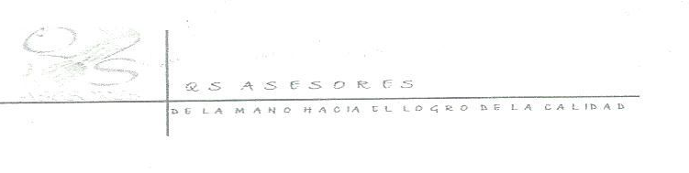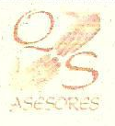

**CERTIFICACIÓN**

QS ASESORES Con NIT 52.055.457-8 certifica que la empresa ENIGMA GAMER S.A.S., tomo el Curso de Manipulación de Alimentos, realizado el día 11 del mes de junio de 2024, en las instalaciones del Éxito de la 80.

Los asistentes a la capacitación se relacionan a continuación:

Daniel Guerrero R. 1078393350

­­­­­­­­­­­

El siguiente certificado, se expide como constancia a los once (11) días del mes de junio del año 2024.

Cordialmente,

